



本人性格开朗、为人乐观上进，对位置领域有很强的求知欲，对新生事物接受能能力强，具有一定创新思维能力。尤善与人沟通、有很好的人际关系。解决问题的方法灵活变通、头脑冷静、思维清晰，具备 一定的处置突发事件的能力和一定的管理组织才能。
自我评价
英语水平：听说读写流利，具有良好的翻译能力
持有：《BEC中级技能证》、《计算机高级证书》、《机动驾驶证》
技能水平
2014.05-2016.08
广州市天美国际贸易有限公司 职务：跟单文员
职责：负责订单生产进度跟踪，安排出货事宜；
2014.05-2016.08
广州市天美国际贸易有限公司 职务：跟单文员
职责：负责订单生产进度跟踪，安排出货事宜；
实习经验
教育背景
2014.05-2016.08
广东省金融技术学院 电子商务 本科
毕业成绩排名：32/153
核心课程：电子商务、商务英语、国际贸易、电商实务、计算机基础
PERSONAL RESUME
林美欣

134-0000-0000

Xinkie20125@163.com

广州市越秀区中山三路418号大院首层，510000

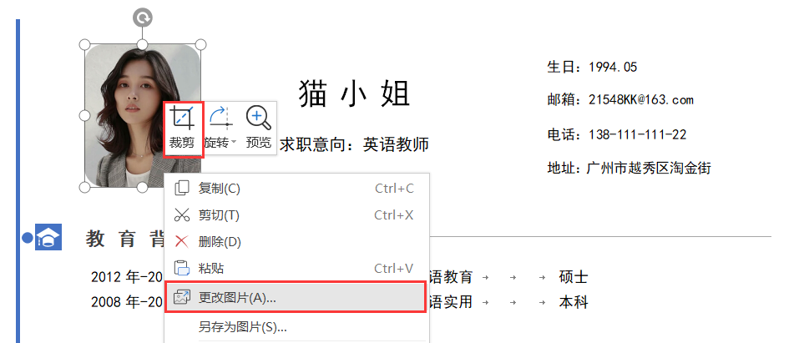
一、更改个人照片
右击文档中的示例图片——选择“更改图片”——选择个人照片——完成图片的替换
二、更改图片的形状
右击个人照片——选择“裁剪按钮”——根据不同的裁剪形状可将照片裁剪成为一下形状
三、更改个人信息
根据个人信息、教育经历、工作经历等更改模板中的文字，简洁概况各项信息，并根据模板中的“自我评价”范文完成自我评价的总结。

简历标题-常用图标
兴趣爱好-常用图标
人文社交-常用图标

